2026

Documentazione Sprint
SPRINT 3 SLIME AND GUNS
LUKAS MORO, ALEXANDER MASCARO, SOFIA NIEDERHAUSER, ANH NGUHYEN

Sommario
Implementazione 2
Admin panel 2
Storage 2
Orologio custom 2
Ricerca ottimizzato 2
Clienti 2
Orologi 2
Filtri 2
Test 2
Test Case 2
Risultati test 5

Implementazione

Admin panel
Implementazione dell’admin panel per l’admin del sito. In questa pagina si possono fare operazioni di
creazione, eliminazione e modifica degli utenti. Implementato tutto apparte la paginazione degli utenti.

Storage
Eliminazione e modifica degli orologi nello storage. È possibile modificare un orologio che prima era di stato “Owned”, a stato “Sold”, indicando il cliente, il prezzo e la quantità. Manca l’assegnazione di chi ha venduto l’orologio (membro del team).

Orologio custom
Un utente può aggiungere il suo orologio, che a sua volta può inserire nello storage.

Ricerca ottimizzato
Ricerca degli orologi molto più veloce grazie a ottimizzazione di come vengono caricate le immagini.

Clienti
Creazione, eliminazione, modifica dei clienti.

Orologi
Ora i materiali di cui un orologio è composto sono visibili nella interfaccia degli orologi.

Filtri
Filtri per filtrare gli orologi. Mancano quelli numerici (diametro, altezza resistenza acqua, ecc.).

Test

Test Case

Test Case: Riferimento: | TC-001  REQ-010 | Nome: | Admin panel
Descrizione: | Accesso all’admin panel.
Prerequisiti: | Avere un utente admin. Inserire nella barra di ricerca: http://10.20.4.181:5173/  Email: adm@mail.com Password: Admin$00
Procedura: | 1. Effettuare il login con questo utente
Risultati attesi: | Ci si trova nella pagina di amministrazione.

Test Case: Riferimento: | TC-002  REQ-010 | Nome: | Aggiungere utente
Descrizione: | Aggiungere utente.
Prerequisiti: | Avere un utente admin registrato. Trovarsi nella pagina di admin (user dashboard).  Email: adm@mail.com Password: Admin$00
Procedura: | - Premere Add User  - Inserire dati  - Premere Save

Risultati attesi: | Dopodiché la finestrella di input si chiude, il nuovo utente è visibile nella lista.

Test Case: Riferimento: | TC-003  REQ-010 | Nome: | Modifica User
Descrizione: | Modificare un utente.
Prerequisiti: | Avere un utente admin registrato. Trovarsi nella pagina di admin (user dashboard).  Email: adm@mail.com Password: Admin$00
Procedura: | - Premere su Edit nella riga dell’utente aggiunto prima (TC-002)  - Modificare i dati  - Salvare
Risultati attesi: | L’utente appare con i nuovi valori.

Test Case: Riferimento: | TC-004  REQ-010 | Nome: | Elimina User
Descrizione: | Eliminare un utente
Prerequisiti: | Avere un utente admin registrato. Trovarsi nella pagina di admin (user dashboard).  Email: adm@mail.com Password: Admin$00
Procedura: | - Premere sul pulsante Delete sulla riga dell’utente aggiunto in TC-002  - Confermare l’eliminazione.
Risultati attesi: | Utente eliminato

Test Case: Riferimento: | TC-005  REQ-010 | Nome: | Ricerca Utente
Descrizione: | Ricerca utenti.
Prerequisiti: | Avere un utente admin registrato. Trovarsi nella pagina di admin (user dashboard).  Email: adm@mail.com Password: Admin$00
Procedura: | 1. Scrivere nella barra di ricerca quello che si vuole cercare
Risultati attesi: | Gli utenti filtrati per la ricerca.

Test Case: Riferimento: | TC-006  REQ-006 | Nome: | Eliminazione orologio da storage
Descrizione: | Eliminazione di un orologio dallo storage.
Prerequisiti: | Avere un utente registrato.  Avere almeno un orologio nello storage.
Procedura: | - Andare in storage  - Premere sull’icona del cestino.  - Confermare
Risultati attesi: | L’orologio è stato eliminato.

Test Case: Riferimento: | TC-007  REQ-009 | Nome: | Creazione cliente
Descrizione: | Creazione di un cliente.
Prerequisiti: | Avere un utente registrato.
Procedura: | - In clients premere su New Client  - Inserire i dati e premere Save.
Risultati attesi: | Il cliente si ritrova nella tabella.

Test Case: Riferimento: | TC-008  REQ-009 | Nome: | Modifica Cliente
Descrizione: | Modificare un cliente.
Prerequisiti: | Avere un utente registrato.
Procedura: | - Premere su Edit nella riga del cliente.  - Modificare i dati  - Salvare
Risultati attesi: | Il cliente appare con i nuovi valori.

Test Case: Riferimento: | TC-009  REQ-009 | Nome: | Elimina cliente
Descrizione: | Eliminare un cliente
Prerequisiti: | Avere un utente registrato.
Procedura: | - Premere sul pulsante Delete sulla riga del cliente  - Confermare l’eliminazione.
Risultati attesi: | Cliente eliminato.

Test Case: Riferimento: | TC-010  REQ-006 | Nome: | Cambio stato orologio
Descrizione: | Modifica dello stato di orologio da “Owned” a “Sold”
Prerequisiti: | Avere un utente registrato.  Avere almeno un orologio nello storage con stato “Owned”.  Avere un cliente nei clients.
Procedura: | - In storage premere sull’icona della penna per modificare lo stato.  - Inserire numero di orologi, il prezzo singolo di un’orologio e il cliente.  - Premere save changes.
Risultati attesi: | Se si hanno modificato tutti gli orologi di quell’orologio (quantità massima), l’orologio non è  più presente in Owned, ma solo in Sold. Altrimenti si trova ancora in tutti e due.

Risultati test

Test case | Risultato | Data | Stato
TC-001 | Fare il login con un utente admin.  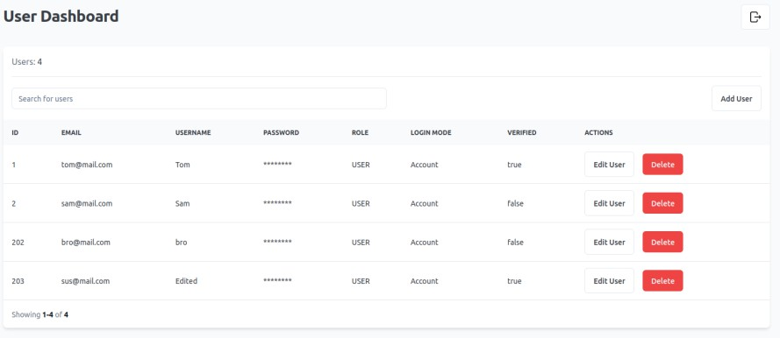 | 22.03.2024 | Passato
TC-002 | Premere sul pulsante Add User  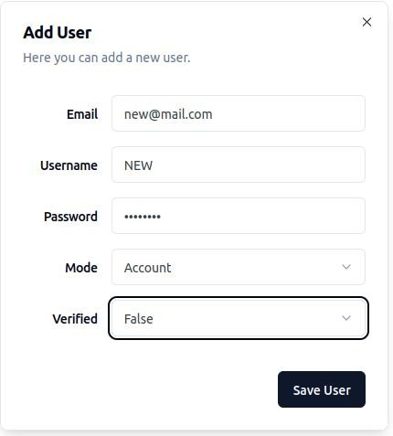  Utente aggiunto:  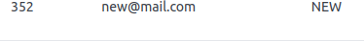 | 22.03.2024 | Passato
TC-003 | Cambio Username da “NEW” a “Changed”  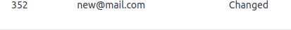 | 22.03.2024 | Passato
TC-004 | Dopo aver premuto Delete, l’utente non è più presente. | 22.03.2024 | Passato

 | 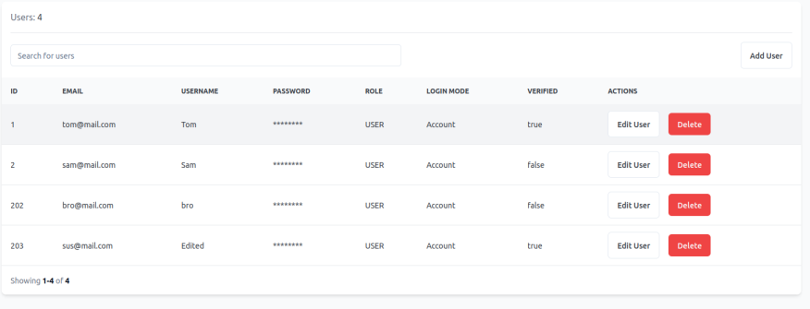
TC-005 | Ricerca “tom”:  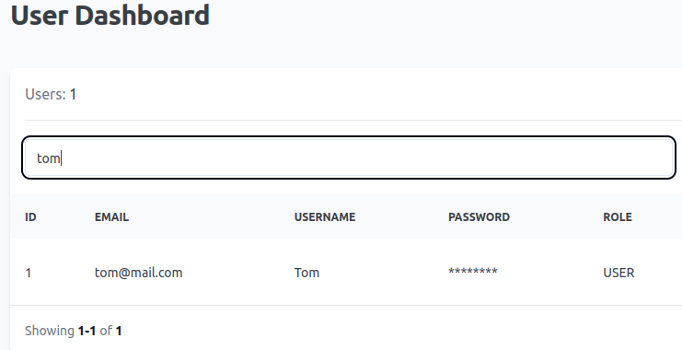 | 22.03.2024 | Passato
TC-006 | Prima:  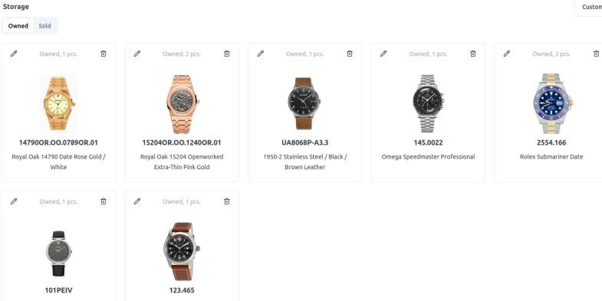  Dopo:  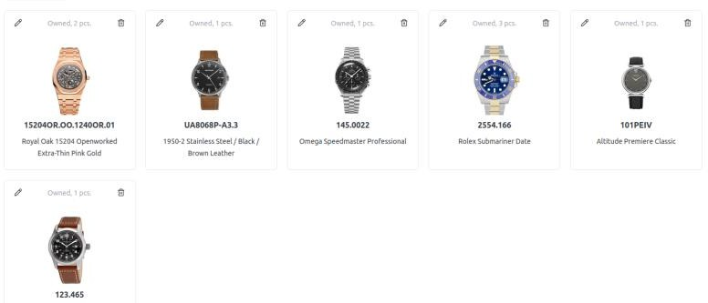 | 22.03.2024 | Passato
TC-007 | Inserisco un nuovo cliente: | 22.03.2024 | Passato

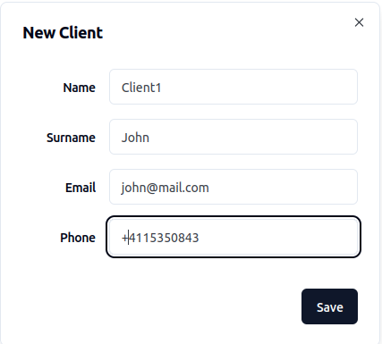
Risultato:

TC-008 | Modifica cliente, cambio il nome da Client1 in Marston: | 22.03.2024 | Passato
TC-009 | Elimino il cliente John Marston, risultato (Rimangono solo il cliente Tom e Gioele):  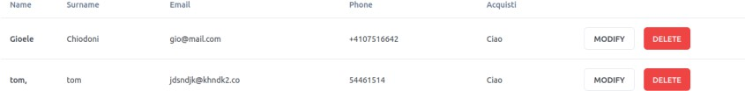 | 22.03.2024 | Passato
TC-010 | Voglio impostare che ho venduto uno di questi orlogi:  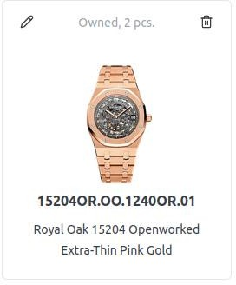  Imposto la quantità a 1, un prezzo, e un cliente. Non è ancora possible impostare il membro del team che ha venduto questo orologio.  Risultato (primo sotto Owned, secondo sotto Sold): | 22.03.2024 | Passato Parziale

